16 заданий
Задание 1. Найти действительную и мнимую части следующих комплексных чисел.
1.8. .
Задание 2. Найти модуль и главное значение аргумента (-π<argwπ ) следующих комплексных чисел.
2.8. 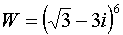.
Задание 4. Изобразить множество всех точек комплексной плоскости, удовлетворяющих заданным неравенствам.
4.8. 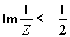.
Задание 5. Исследовать сходимость рядов.
5.8. 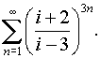
Задание 6. Представить в алгебраической форме следующие значения функций комплексного переменного. (Главное значение аргумента находится в промежутке (-π ,π ].)
6.8.
Задание 9. Найти все точки плоскости С_{z}, в которых дифференцируема функция W=f (z).
8. .
Задание 10. Восстановить аналитическую в окрестности точки Z₀ функцию f (z) по известной действительной части U(x, y) или мнимой V(x, y) и значению f (z₀).
10.8.

Задание 12. Вычислить интеграл от функции комплексного переменного по данной кривой.
12.8. 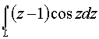, | где L – отрезок, соединяющий точки 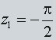и 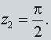
Задание 13. С помощью интегральной формулы Коши вычислить интеграл.
13.8. 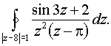
Задание 15. Разложить в ряд Тейлора в окрестности точки z=0 функцию и найти радиус сходимости ряда.
15.8. 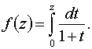
Задание 16. Разложить по степеням z–a в кольце D следующие функции f (z).
16.8. 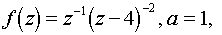
Задание 17. Найти все лорановские разложения функции f (z) по степеням z.
17.8. 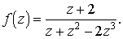
Задание 18. Найти все изолированные однозначного характера особые точки функции f (z) в расширенной плоскости комплексного переменного и определить их тип.
18.6. 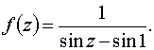
Задание 19. Найти вычеты функции f (z) относительно всех ее изолированных особых точек и относительно бесконечно удаленной точки (если она не является предельной для особых точек).
19.8. 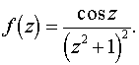

Задание 21. Вычислить следующие определенные интегралы с помощью теории вычетов.
21.8. 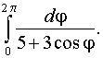
Задание 22. Вычислить несобственный интеграл от рациональной функции с помощью теории вычетов.
22.8. 